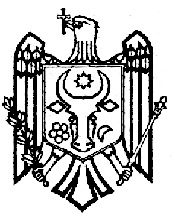  REPUBLICA MOLDOVA  GAGAUZIA  or. Ceadir-Lunga  Sovıetuloraşului | РЕСПУБЛИКА МОЛДОВА  ГАГАУЗИЯ (ГАГАУЗ ЕРИ)  Чадыр-Лунгский  Городской Совет  6100, г. Чадыр-Лунга  ул. Ленина, 91  tel. +(373 291) 2-08-36  fax. +(373 291) 2-25-40  www.ceadir-lunga.md  email.ceadirlunga@gagauzia.md | MOLDOVA RESPUBLIKASI  GAGAUZ YERI  Çadir  KasabaninTopluşu

Решение
22.01.2013г. №XXVIII/3
г.Чадыр-Лунга

О рассмотрении Постановления Счетной Палаты АТО Гагаузия
по результатам проверки использования денежных средств,
выделенных бюджетом примэрии г.Чадыр-Лунга на содержание
Дома престарелых «YARDIMNIK» за 2011 год и 9 месяцев 2012года

Рассмотрев Постановление Счетной Палаты АТО Гагаузия № 55/240 от 04.01.2013г. по результатам проверки использования денежных средств, выделенных бюджетом примэрии г.Чадыр-Лунга на содержание Дома престарелых «YARDIMNIK» за 2011 год и 9 месяцев 2012года, руководствуясь п. z, ч.2, ст.14 Закона «О местном публичном управлении» № 436-ХVI от 28 декабря 2006 года,
Чадыр-Лунгский Городской Совет
РЕШИЛ:
- Администрации Дома престарелых принять меры по приведению Устава предприятия в соответствие с Законодательством.
- Привести в соответствие нормы расходов на содержание постояльцев.
- Привести в соответствие индивидуальные трудовые договора в срок до 01.03.2013г.
- Вынести на сессию городского совета вопрос о передаче имущества, находящегося на территории Дома престарелых, но не переданного в пользование Учредителем.
- Контроль за исполнением настоящего решения возложить на заместителя Примара Захария Л.Ф.

Председатель Совета Константин Келеш
Контрассигнует:
Секретарь Совета Наталия Кристева

